 | 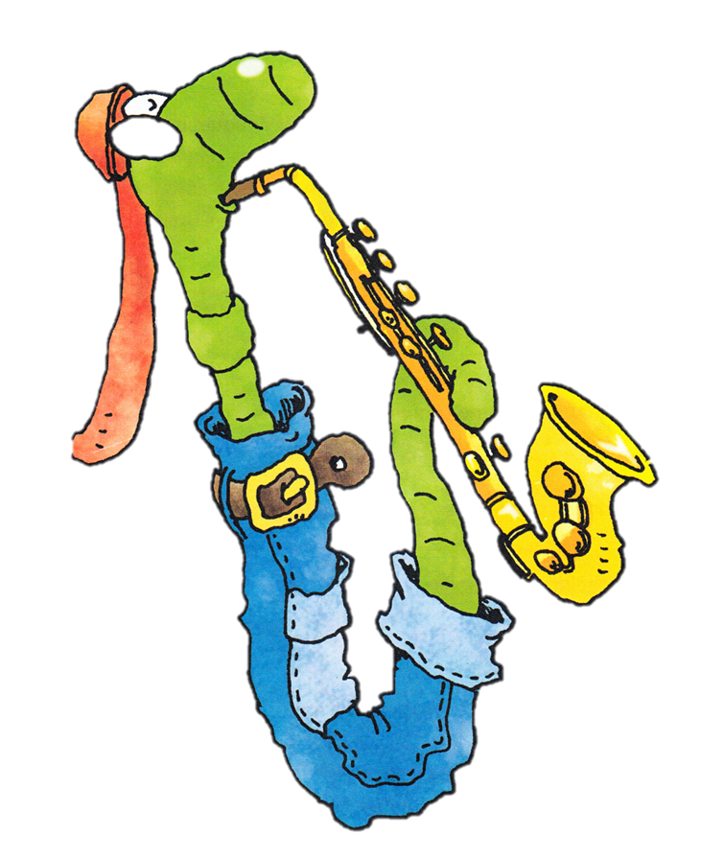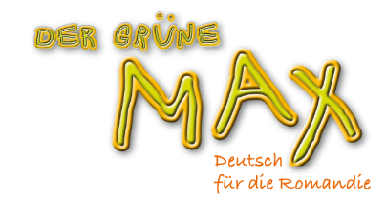 | 6. Klasse E5 Fil rouge  « Unser Klassenzimmer »

 | Apprentissage 1ère partie du cycle | Attentes fondamentales | Indications pédagogiques
CO | Ecoute et compréhension de textes oraux (dialogue)  Ecoute et compréhension globale de textes oraux simples (l’école)
CE | Compréhension de dialogues écoutés ou déjà exercés oralement composés de mots connus. |  | Eviter de systématiser la traduction, sans toutefois l’exclure totalement
EO | S’exprimer oralement en continu :  Utilisation de mots isolés et d’expressions simples, stéréotypées, relatives à des situations concrètes.  Prendre part à une conversation :  Transformation de dialogues déjà exercés par substitution d’éléments |  | Privilégier les situations favorisant la communication élève élève  Placer les élèves en situation de poser des questions  Favoriser la production de dialogues
EE | Production d’échantillons langagiers tirés de la vie courante et entraînés en classe : mots isolés
FL | Mémorisation du vocabulaire  Distinction grammaticale entre les mots (genres)  Maîtrise de l’alphabet

Objectifs d’apprentissage :
- Nommer les affaires importantes d’une salle de classe
- Nommer des objets avec la couleur correspondante
- Infirmer et rectifier avec conviction (accentuation)

L’élève sera capable :

- de nommer les affaires de la salle de classe

Activité | Activité communicative langagière
Introduction  KB 1a p.20  KB 1b p. 20  AB 1 p. 19 | Bien des mots vont être présentés dans cette unité, mais tous ne seront pas complètement activés. A mettre en évidence sont les mots de l’environnement direct de l’élève (meubles-objets) et de coller une étiquette sur chacun d’eux pour que les enfants puissent connaître en allemand les éléments de leur classe. Les déterminants indéfinis « ein/ein/eine » et la négation « kein/kein/keine » sont introduits ici.  Demander aux élèves de nommer les meubles-objets qu’ils connaissent, « der Beamer – die Landkarte – die Lampe – der Papierkorb – das Bild – die Tafel - … ».  Présenter les couleurs à l’aide des cartes images et les placer au tableau. Les élèves observent ensuite l’image de l’activité, ils reconnaissent des éléments, les nouveaux seront expliqués à l’aide des cartes images du Materialbox. Montrer les cartes images des objets-meubles de la classe et leur demander sous quelle couleur les placer au tableau.  Variante : - Partager la classe en deux groupes, l’enseignant montre une carte image et dit « Was ist das ? », le groupe A répond « Das ist der Tisch » et le groupe B complète « Der Tisch ist braun ». Plage 14 CD KB  - Montrer une carte image et l’élève le plus rapide dit ce que c’est et se rend vers l’objet en nommant sa couleur.  Solution :  weiss Die Wand, der Schrank  schwarz Der CD-Spieler  braun Das Regal, der Tisch, der Stuhl, das Pult  gelb Die Lampe  blau Der Papierkorb  rot Die Schultasche  grün Die Tafel, der Rucksack, die Mappe  bunt Die Landkarte, das Lernplakat, das Bild  « Ich sehe was, was du nicht siehst, und das ist…»: jeu connu de devinettes. Si la phrase est trop longue, proposer aux élèves d’utiliser simplement « Ich sehe was, und das ist…». Exemple: « Ich sehe was, was du nicht siehst, und das ist…  - der Stuhl? – Nein – der Tisch? – Ja. Jetzt du! ». L’enseignant joue un exemple avec un élève puis il les laisse jouer par deux. Un élève incertain peut écrire d’avance des mots sur un papier. Les élèves devraient deviner au moins quatre objets.  Variante : on peut entraîner en même temps les couleurs et les objets, comme « Ich sehe was, und das ist gelb – Der Spitzer ?... ».  1a.Exercice à effectuer seul ou comme tâche à domicile, corriger en commun et faire épeler les mots pour que les élèves répètent l’alphabet. | EO  FL  EO  EE

KB 2a p. 21  KB 2b p.21  AB 2 p. 19  KB 3a p. 21  KB 3b p. 21 | 1b. Ecouter plage 8 AB : placer une couleur dans chaque objet, selon les directives données. Après la correction, les élèves peuvent tout dessiner avec plusieurs couleurs s’ils le souhaitent.  Cette activité introduit le « ein-ein-eine ». Demander aux élèves « Was ist das ? » et un élève répond « Das ist die Tafel » et répéter en appuyant sur « Das ist eine Tafel ». Poser plusieurs fois la question, en variant les déterminants et en répétant en accentuant le déterminant indéfini (« die Lampe / der Computer / das Fenster »). Certainement que les élèves vont remarquer que l’enseignant modifie la réponse et que « ein-eine » est proche de « eins ». Découvrir ensuite dans le KB le bout de papier et interroger « Was ist das ? », l’élève va répondre « Der Schrank » et répondre ensuite, « Richtig, das ist ein Schrank ». Les élèves vont remarquer que pour « der et das », on utilise « ein » et « eine » pour « die ».  Remarque : « ein und eine » sont à ce stade connus, c’est le « ein » du « das » qui est à découvrir.  Dès lors, par deux ou en groupes, les élèves reprennent l’activité 1 à la page 20 et utilisent « Das ist ein Regal, … ».  Faire observer le dessin des enfants et leur bulle et lire les textes. L’enseignant montre un objet et dit « Was ist das ? » en pointant son doigt sur un meuble/objet de la classe, un élève répond « Das ist eine Lampe » et pose alors à son tour la question à un camarade.  Variante : les élèves s’installent près d’un objet de la classe et attendent la question « Was ist das » et répondent. Le même exercice peut être fait avec des Flashcards.  Imprimer KV N°12 (annexe p. 126 Lehrerhandbuch) pour que les élèves puissent seuls ou à deux noter tous les objets de l’activité 1.  Variante : possible d’utiliser cette activité comme auto-évaluation (certains élèves auront besoin de l’aide du KB).  2a. Séparer les mots individuellement et passer une couleur selon le déterminant.  2b. Lire les mots à deux, chacun son tour.  Cette activité est importante pour les élèves, elle les ramène à la réalité de leur classe. Partager la classe en trois groupes, chaque groupe est responsable d’un déterminant. Ecrire sur des étiquettes le déterminant et le nom de l’objet à placer sur les objets. Des mots encore inconnus peuvent être utiles, comme « der Teppich, die Bibliothek, das Waschbecken, das Handtuch, der Projektor, die Tür, das Fenster ». L’enseignant prend les cartes, les contrôle et les distribue à n’importe quel élève dans la classe qui la place.  Se déplacer dans la classe à deux et s’arrêter vers une carte et faire un dialogue, « Was ist das ? – Das ist ein Stuhl, der Stuhl ist braun ». | CO  EO-FL  EE-FL  EO-FL  EE-FL  EO
KB 3c p. 21  AB 3 p. 18  KB 4a p. 22  KB 4b p. 22  AB 4 p. 21  KB 5a p. 22  KB 5b p. 22 | Qui connaît le nom des objets dans d’autres langues ? Laisser le temps aux élèves d’interroger les membres de leur famille.  3a. Lire le petit texte et choisir l’image correspondante et contrôler son choix avec un partenaire.  3b. Colorier les objets tels que demandé dans le texte.  Les élèves apprennent ici à se positionner en contredisant un camarade. « Du spinnst; falsch, das ist doch kein…; Mensch,… ». En même temps sont entraînés les éléments « ein-kein / eine-keine ».  Ecouter la plage 15 CD KB, « Hört zu und schaut euch die Bilder an. Was ist denn hier los ? ». Les élèves répondent en français. Les gestes des dessins devraient aider les élèves à comprendre le sens général. Ecouter une nouvelle fois la plage par mini-dialogue et répéter les phrases. Il est important ici de porter l’attention sur l’intonation.  Des élèves qui le souhaitent jouent un dialogue devant leur camarade, avec les mêmes objets ou en changeant d’objets.  Remarque : en Allemagne, on accompagne le « Du spinnst ! » avec un geste de la main sur la tête !  Lire le feuillet jaune en plénum et découvrir que le « kein-keine » fonctionne comme le « ein-eine ».  Jouer des dialogues à deux et les présenter à la classe, avec intonation et beaucoup de gestes. Il est certainement utile que l’enseignant fasse un exemple, en prenant deux voix différentes.  Compléter le tableau de l’activité 2b avec « kein-keine ».  Cf. KV N°14 (annexe p. 128 Lehrerhandbuch)  4a. Exercice à réaliser à deux.  4b. L’enseignant peut photographier des objets-meubles de la classe, mais d’une manière insolite (par exemple qu’une partie) pour que les élèves s’interrogent. Les élèves peuvent également amener des images qu’ils découpent ou des dessins qu’ils ne font qu’en partie. Par 4 à 6 élèves, les élèves regardent une photo-image et s’expriment comme le modèle  « Was ist das? - Eine Tafel ? – Nein, keine Tafel. – Das ist eine CD-Player. – Ja, eine CD-Player! ».  Cette chanson s’éloigne du thème des objets de la classe, elle parle des fruits. De plus, relevons qu’en français, les raisins sont noirs/rouges, mais en allemand, blau/rot !  Ecouter la plage 16 CD KB la première fois en entier, puis strophe par strophe et enfin phrase par phrase.  Découvrir les fruits amenés par l’enseignant ou les cartes images. Ecouter une nouvelle fois la chanson et chanter la première strophe. Pareil pour la deuxième strophe. Vous pouvez ensuite partager la classe en groupe de « fruits » et faire chanter.  Partager la classe en plusieurs groupes. Chaque groupe choisit un objet différent et invente une strophe qui est ensuite chantée, chaque groupe à son tour. Si un groupe ne veut pas la chanter, il peut la lire (ou la rapper). Ce chant est une bonne manière de clore l’unité. | Pluriel.  EO-CO  CO-EO  EO  EE  EO  Chant  EO-CO  EO

Jeux, activités complémentaires | Jeux à utiliser : 3 – 4 – 5  Jeux supplémentaires : 6 – 7a – 11 – 12 – 13 – 16 – 17 – 20 – 22 – 25
Activités élèves proposées sur le site « DGM » www.der-gruene-max.ch/6 | Übung 1 : « Unser Klassenzimmer »  Verbinde die Wörter mit den Sachen.  Übung 2: « Unser Klassenzimmer »  Ein oder kein, ein oder kein, eine oder keine? Ergänze.  Audio zu AB Ü.1b

Matériel complémentaire disponible
Materialbox : Poster 5 « Unser Klassenzimmer »
Flashcards : 32 – 60 et 22
Site de l’animation : http://animation.hepvs.ch/allemand/
Site de DGM, enseignant : http://romandie.klett-sprachen.de/
Tableau interactif : site et DVD 5
Explications complètes des jeux en allemand aux pages p.19 à 27 et en français aux pages 88 à 97. Des consignes de jeux sont disponibles à la page 18.
Les corrigés des exercices de l’Arbeitsbuch sont transcrits aux pages 156 à 161.

Matériel utilisé :
Kopiervorlagen 12-14 (p.126 – 128 LHB)
CD KB plages 14-15-16

Animation primaire L2
mars 2015

